
Мұнайлы ауданының Баянды ауылы және Батыр, Дәулет, Қызылтөбе ауылдық округтері бойынша 2021-2022 жылдарға арналған жайылымдарды басқару және оларды пайдалану жөніндегі жоспарды бекіту туралы
Маңғыстау облысы Мұнайлы аудандық мәслихатының 2021 жылғы 22 желтоқсандағы № 13/87 шешімі
"Қазақстан Республикасындағы жергілікті мемлекеттік басқару және өзін-өзі басқару туралы" Қазақстан Республикасының 2001 жылғы 23 қаңтардағы Заңының 6 бабына, "Жайылымдар туралы" Қазақстан Республикасының 2017 жылғы 20 ақпандағы Заңының 8, 13 баптарына сәйкес, Мұнайлы аудандық мәслихаты ШЕШТІ:
1. Мұнайлы ауданының Баянды ауылы және Батыр, Дәулет, Қызылтөбе ауылдық округтері бойынша 2021-2022 жылдарға арналған жайылымдарды басқару және оларды пайдалану жөніндегі жоспары, осы шешімнің 1, 2, 3 және 4 қосымшаларына сәйкес бекітілсін.
2. Осы шешім оның алғашқы ресми жарияланған күнінен кейін күнтізбелік он күн өткен соң қолданысқа енгізіледі.
Мұнайлы аудандық мәслихатының хатшысы | Б. Билялов
Мұнайлы аудандық мәслихатының
2021 жылғы 22 желтоқсандағы
№ 13/87 шешіміне 1 қосымша
Батыр ауылдық округі жерлерлері бойынша 2021-2022 жылдарға арналған жайылымдарды басқару және оларды пайдалану жөніндегі жоспар
1. Осы Батыр ауылдық округ жерлері бойынша 2021-2022 жылдарға арналған жайылымдарды басқару және оларды пайдалану жөніндегі жоспар (бұдан әрі - жоспар) Қазақстан Республикасының 2001 жылғы 23 қаңтардағы "Қазақстан Республикасындағы жергілікті мемлекеттік басқару және өзін-өзі басқару туралы", 2017 жылғы 20 ақпандағы "Жайылымдар туралы" Заңдарына, Қазақстан Республикасы Премьер-Министрінің орынбасары Қазақстан Республикасы Ауыл шаруашылығы министрінің 2017 жылдың 24 сәуірдегі № 173 "Жайылымдарды ұтымды пайдалану қағидаларын бекіту туралы" бұйрығына (Нормативтік құқықтық актілерді мемлекеттік тіркеу тізілімінде № 15090 болып тіркелген), Қазақстан Республикасының Ауыл шаруашылығы министрінің 2015 жылдың 14 сәуірдегі № 3-3/332 "Жайылымдардың жалпы алаңына түсетін жүктеменің шекті рұқсат етілетін нормасын бекіту туралы" бұйрығына (Нормативтік құқықтық актілерді мемлекеттік тіркеу тізілімінде № 11064 болып тіркелген) сәйкес әзірленді.
2. Жоспар жайылымдарды ұтымды пайдалану, азыққа қажеттілікті тұрақты қамтамасыз ету және жайылымдардың тозуын болдырмау мақсатында қабылданады.
3. Жоспар құрамында:
1) Құқық белгілейтін құжаттар негізінде Батыр ауылдық округі аумағында жер санаттары, жер учаскелерінің меншік иелері және жер пайдаланушылар бөлінісінде жайылымдардың орналасу схемасы (картасы) (1 қосымша);
2) жайылым айналымдарының қолайлы схемалары (2 қосымша);
3) жайылымдардың, оның ішінде маусымдық, жайылымдық инфрақұрылым объектілерінің сыртқы және ішкі шекаралары мен алаңдары белгіленген карта (3 қосымша);
4) жайылым пайдаланушылардың су тұтыну нормасына сәйкес жасалған су көздеріне (көлдерге, өзендерге, тоғандарға, апандарға, суару немесе суландыру арналарына, құбырлы немесе шахта құдықтарына) қол жеткізу схемасы (4 қосымша);
5) жайылымдары жоқ жеке және (немесе) заңды тұлғалардың ауыл шаруашылығы жануарларының мал басын орналастыру үшін жайылымдарды қайта бөлу және оны берілетін жайылымдарға ауыстыру схемасы (5 қосымша);
6) Батыр ауылдық округі маңында орналасқан жайылымдармен қамтамасыз етілмеген жеке және (немесе) заңды тұлғалардың ауыл шаруашылығы жануарларының мал басын шалғайдағы жайылымдарға орналастыру схемасы (6 қосымша);
7) ауыл шаруашылығы жануарларын жаюдың және айдаудың маусымдық маршруттарын белгілейтін жайылымдарды пайдалану жөніндегі күнтізбелік кестесі (7 қосымша);
8) тиісті әкімшілік - аумақтық бірлікте жайылымдарды ұтымды пайдалану үшін қажетті өзге де талаптарды қамтуға тиіс.
Батыр ауылдық округі жерлерлері бойынша
2021-2022 жылдарға арналған жайылымдарды
басқару және оларды пайдалану
жөніндегі жоспарға
1 қосымша
Құқық белгілейтін құжаттар негізінде Батыр ауылдық округі аумағында жер санаттары, жер учаскелерінің меншік иелері және жер пайдаланушылар бөлінісінде жайылымдардың орналасу схемасы (картасы)

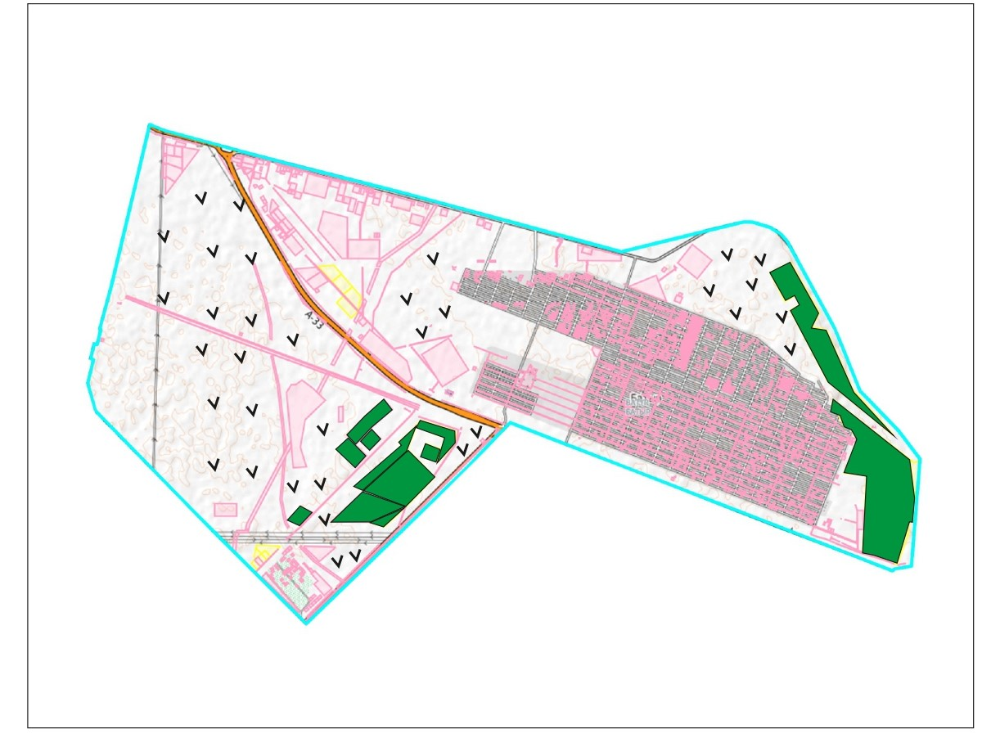

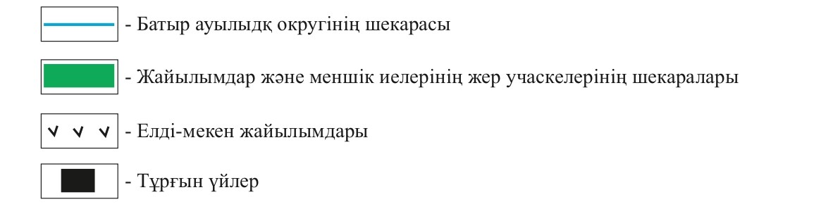

Батыр ауылдық округі аумағындағы жер учаскелерінің меншік иелері тізімі
№ | Жер учаскелерін жер пайдаланушы лардың атауы | Жайылым алаңы, (гектар) | Түрлері бойынша малдың болуы, (бас) |  |  |  | Жайылымға қажеттілік нормасы 1 бас, (гектар)
 |  |  | Ірі қара мал | Түйе | Жылқы | Ұсақ мал | Ірі қара мал | Түйе | Жылқы | Ұсақ мал
1 | Сагиндиков Рахмедулла | 141,4759 | 0 | 14 | 15 | 0 | 12 | 16,8 | 14,6 | 2,4
2 | Адилов Еламан | 90,0 | 0 | 8 | 5 | 22 | 12 | 16,8 | 14,6 | 2,4
3 | Серикова Рысгуль | 13,0 | 0 | 9 | 0 | 0 | 12 | 16,8 | 14,6 | 2,4
4 | Елемесова Узилхан | 50,0 | 0 | 0 | 0 | 0 | 12 | 16,8 | 14,6 | 2,4
5 | Тлешова Бибихан | 30,0 | 0 | 0 | 0 | 0 | 12 | 16,8 | 14,6 | 2,4
6 | Абилдаева Роза | 6,0 | 0 | 0 | 0 | 0 | 12 | 16,8 | 14,6 | 2,4
7 | Жонкарбаев Асыл | 16,2 | 0 | 0 | 0 | 0 | 12 | 16,8 | 14,6 | 2,4
8 | Андалиева Райхан | 10,0 | 0 | 0 | 0 | 0 | 12 | 16,8 | 14,6 | 2,4
9 | Жарманов Куандык | 16,0 | 0 | 0 | 0 | 0 | 12 | 16,8 | 14,6 | 2,4
 | Қорытынды | 372,6759 | 0 | 31 | 20 | 22 | 12 | 16,8 | 14,6 | 2,4
кестенің жалғасы
Жайылымдардың қажеттілігі, (гектар) |  |  |  |  | Артық жайылымдар (гектар)
Ірі қара мал | Түйе | Жылқы | Ұсақ мал | Жиыны (гектар)
0 | 235,2 | 219,0 | 0 | 454,0 | 0
0 | 134,4 | 73,0 | 52,8 | 260,2 | 0
0 | 151,2 | 0 | 0 | 151,2 | 0
0 | 0 | 0 | 0 | 0 | 50,0
0 | 0 | 0 | 0 | 0 | 30,0
0 | 0 | 0 | 0 | 0 | 6,0
0 | 0 | 0 | 0 | 0 | 16,2
0 | 0 | 0 | 0 | 0 | 10,0
0 | 0 | 0 | 0 | 0 | 16,0
0 | 520,8 | 292 | 52,8 | 865,4 | 128,2
Батыр ауылдық округі бойынша елді мекендер бөлінісінде ірі қара мал аналық (сауын) мал басын орналастыру үшін жайылымдарды бөлу жөніндегі мәліметтер
№ | Елді мекен | Жайылым алаңы, (гектар) | Сауын сиырлардың болуы (бас) | Жайылымға қажеттілік нормасы 1 бас, (гектар) | Жайылымдардың қажеттілігі, (гектар) | Жайылымдармен қамтамасыз етілмеген (гектар) | Қажеттілік тің қамтамасыз етілуі, % | Артық шылық, (гектар)
1 | Батыр ауылдық округі | 11715,0 | 446 | 12 | 5352,0 | - | 100 | 6363,0
 | Барлығы | 11715,0 | 446 | 12 | 5352,0 | - | 100 | 6363,0
Батыр ауылдық округі бойынша жер учаскелерінің меншік иелері бөлігінде ауыл шаруашылығы малдарының басын орналастыру үшін жайылымдарды қайта бөлу жөніндегі мәліметтер
№ | Елді мекен | Малдың болуы түрлері бойынша (бас) |  |  |  | Жайылымға қажеттілік нормасы  1 бас, (гектар)
 |  | Ірі қара мал | Түйе | Жылқы | Ұсақ мал | Ірі қара мал | Түйе | Жылқы | Ұсақ мал
1 | Батыр ауылдық округі | 527 | 480 | 474 | 2941 | 12 | 16,8 | 14,6 | 2,4
 | Барлығы | 527 | 480 | 474 | 2941 | 12 | 16,8 | 14,6 | 2,4
кестенің жалғасы
Жайылымдардың қажеттілігі, (гектар) |  |  |  |  | Қажеттіліктің қамтамасыз етілуі, %
Ірі қара мал | Түйе | Жылқы | Ұсақ мал | Жиыны (гектар)
6324 | 8064 | 6920,4 | 7058,4 | 28366,8 | 42 %
6324 | 8064 | 6920,4 | 7058,4 | 28366,8 | 42 %
Батыр ауылдық округі жерлерлері бойынша
2021-2022 жылдарға арналған жайылымдарды
басқару және оларды пайдалану
жөніндегі жоспарға
2 қосымша
Жайылым айналымдарының қолайлы схемалары

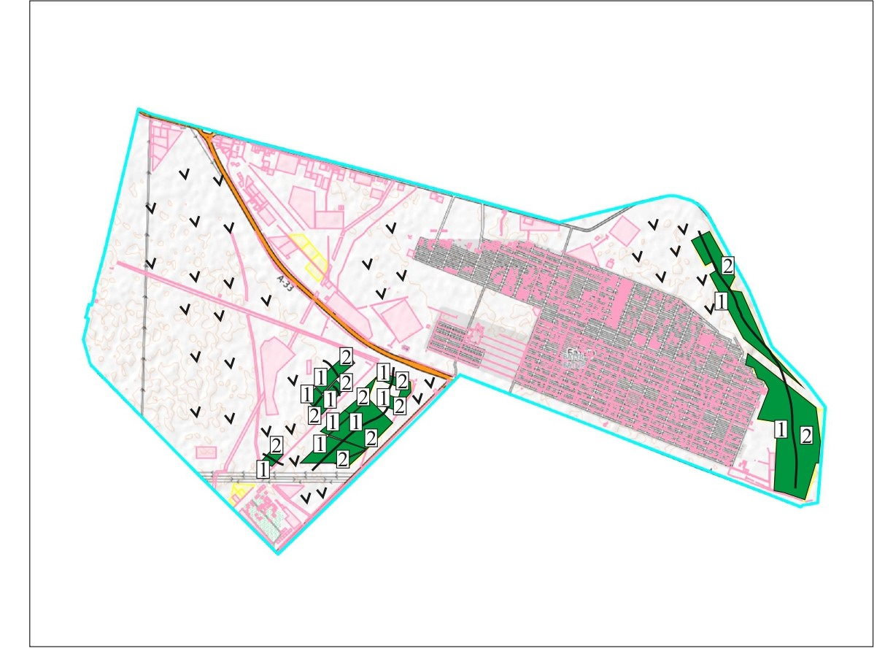

2 – кезеңмен жаю алаңы
1– кезеңмен жаю алаңы
Батыр ауылдық округі үшін қолайлы жайылым айналымдарының схемасы
Жылдар | Қоршау 1 | Қоршау 2 | Қоршау 3 | Қоршау 4
2021 | Көктемгі-жазғы маусым 1 | Жазғы маусым 2 | Күзгі маусым 3 | Демалушы қоршау
2022 | Демалушы қоршау | Көктемгі-жазғы маусым 1 | Жазғы маусым 2 | Күзгі маусым 3
Батыр ауылдық округі жерлерлері бойынша
2021-2022 жылдарға арналған жайылымдарды
басқару және оларды пайдалану
жөніндегі жоспарға
3 қосымша
Жайылымдардың, оның ішінде маусымдық, жайылымдық инфрақұрылым объектілерінің сыртқы және ішкі шекаралары мен алаңдары белгіленген карта

Батыр ауылдық округі жерлерлері бойынша
2021-2022 жылдарға арналған жайылымдарды
басқару және оларды пайдалану
жөніндегі жоспарға
4 қосымша
Жайылым пайдаланушылардың су тұтыну нормасына сәйкес жасалған су көздеріне (көлдерге, өзендерге, тоғандарға, апандарға, суару немесе суландыру арналарына, құбырлы немесе шахта құдықтарына) қол жеткізу схемасы
Батыр ауылдық округі

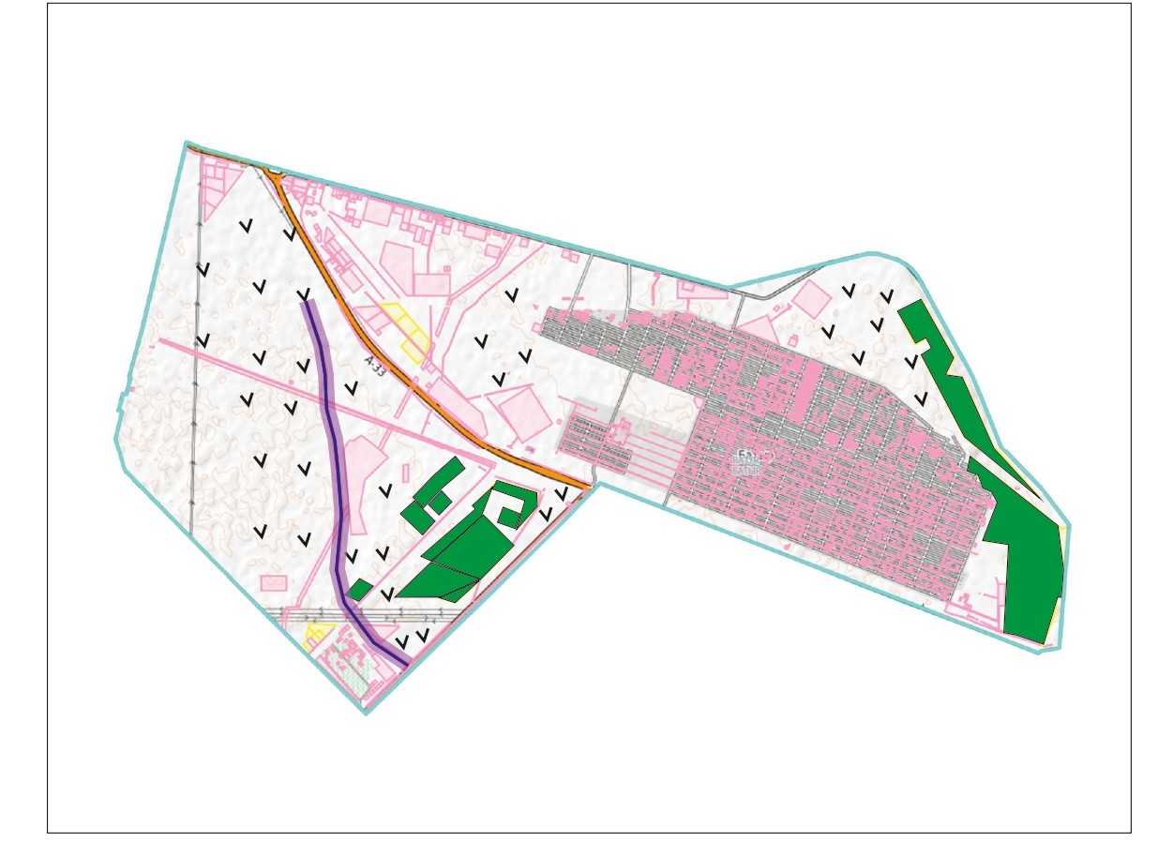

Батыр ауылдық округі жерлерлері бойынша
2021-2022 жылдарға арналған жайылымдарды
басқару және оларды пайдалану
жөніндегі жоспарға
5 қосымша
Жайылымдары жоқ жеке және (немесе) заңды тұлғалардың ауыл шаруашылығы жануарларының мал басын орналастыру үшін жайылымдарды қайта бөлу және оны берілетін жайылымдарға ауыстыру схемасы
Батыр ауылдық округі – 11 715,0 гектар

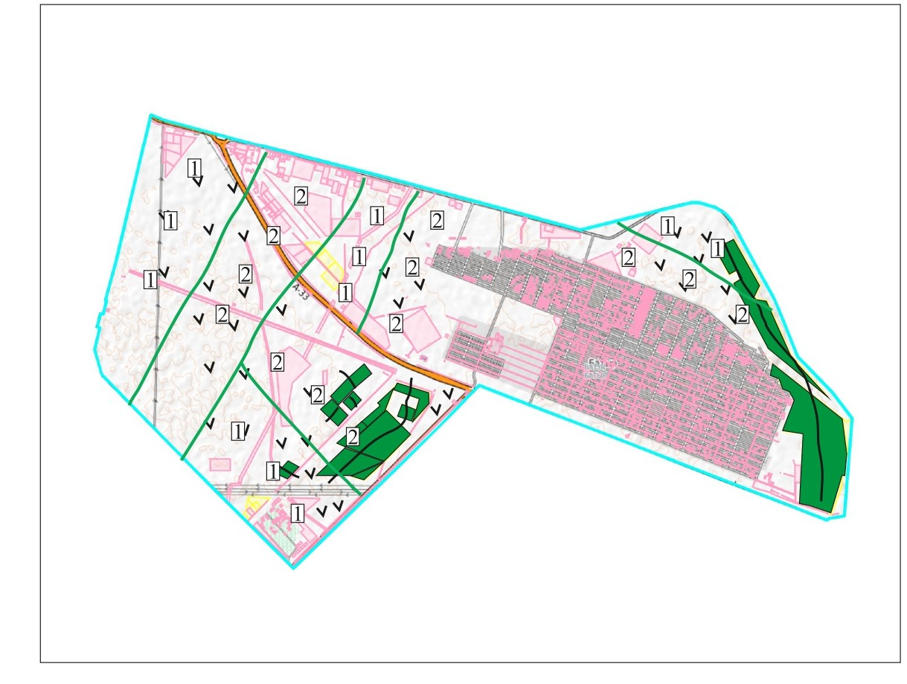

2 – кезеңмен жаю алаңы
1– кезеңмен жаю алаңы
Батыр ауылдық округі жерлерлері бойынша
2021-2022 жылдарға арналған жайылымдарды
басқару және оларды пайдалану
жөніндегі жоспарға
6 қосымша
Батыр ауылдық округі маңында орналасқан жайылымдармен қамтамасыз етілмеген жеке және (немесе) заңды тұлғалардың ауыл шаруашылығы жануарларының мал басын шалғайдағы жайылымдарға орналастыру схемасы

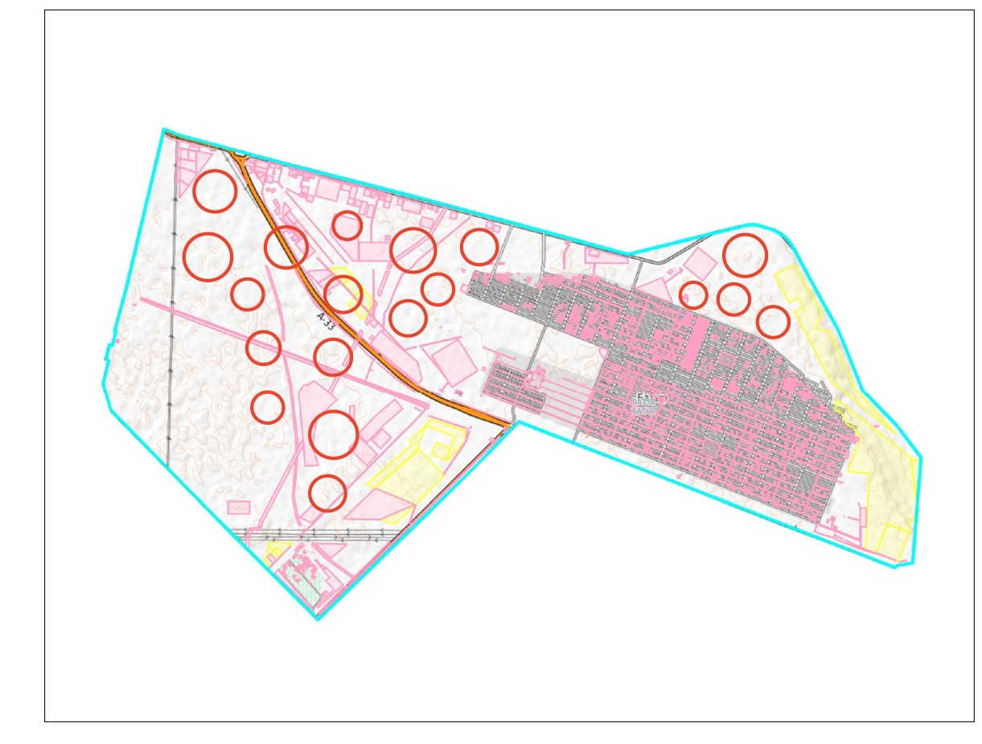



№ | Елді мекен | 2021 жылғы қоршаулар саны |  |  |  | 2022 жылғы қоршаулар саны
 |  | 1 | 2 | 3 | 4 | 1 | 2 | 3 | 4
1 | Батыр ауылдық округі | КЖМ | ЖМ | ДҚ | ЖКМ | КЖМ | ЖМ | ЖКМ | ДҚ
Ескерту: аббревиатуралардың толық жазылуы:
КЖМ – көктемгі-жазғы маусым;
ЖКМ – жазғы-күзгі маусым;
ЖМ – жазғы маусым;
ДҚ – демалушы қоршау
Батыр ауылдық округі жерлерлері бойынша
2021-2022 жылдарға арналған жайылымдарды
басқару және оларды пайдалану
жөніндегі жоспарға
7 қосымша
Ауыл шаруашылығы жануарларын жаюдың және айдаудың маусымдық маршруттарын белгілейтін жайылымдарды пайдалану жөніндегі күнтізбелік кестесі
№ | Елді мекен | Маусымның басы | Маусымның аяғы
1 | Батыр ауылдық округі | сәуірдің соңы – мамырдың басы | қазанның соңы – қарашаның басы
Мұнайлы аудандық мәслихатының
2021 жылғы 22 желтоқсандағы
№ 13/87 шешіміне 2 қосымша
Баянды ауылы жерлерлері бойынша 2021-2022 жылдарға арналған жайылымдарды басқару және оларды пайдалану жөніндегі жоспар
1. Осы Баянды ауылы жерлері бойынша 2021-2022 жылдарға арналған жайылымдарды басқару және оларды пайдалану жөніндегі жоспар (бұдан әрі - жоспар) Қазақстан Республикасының 2001 жылғы 23 қаңтардағы "Қазақстан Республикасындағы жергілікті мемлекеттік басқару және өзін-өзі басқару туралы", 2017 жылғы 20 ақпандағы "Жайылымдар туралы" Заңдарына, Қазақстан Республикасы Премьер-Министрінің орынбасары Қазақстан Республикасы Ауыл шаруашылығы министрінің 2017 жылдың 24 сәуірдегі №173 "Жайылымдарды ұтымды пайдалану қағидаларын бекіту туралы" бұйрығына (Нормативтік құқықтық актілерді мемлекеттік тіркеу тізілімінде №15090 болып тіркелген), Қазақстан Республикасының Ауыл шаруашылығы министрінің 2015 жылдың 14 сәуірдегі №3-3/332 "Жайылымдардың жалпы алаңына түсетін жүктеменің шекті рұқсат етілетін нормасын бекіту туралы" бұйрығына (Нормативтік құқықтық актілерді мемлекеттік тіркеу тізілімінде №11064 болып тіркелген) сәйкес әзірленді.
2. Жоспар жайылымдарды ұтымды пайдалану, азыққа қажеттілікті тұрақты қамтамасыз ету және жайылымдардың тозуын болдырмау мақсатында қабылданады.
3. Жоспар құрамында:
1) Құқық белгілейтін құжаттар негізінде Баянды ауылы аумағында жер санаттары, жер учаскелерінің меншік иелері және жер пайдаланушылар бөлінісінде жайылымдардың орналасу схемасы (картасы) (1 қосымша);
2) жайылым айналымдарының қолайлы схемалары (2 қосымша);
3) жайылымдардың, оның ішінде маусымдық, жайылымдық инфрақұрылым объектілерінің сыртқы және ішкі шекаралары мен алаңдары белгіленген карта (3 қосымша);
4) жайылым пайдаланушылардың су тұтыну нормасына сәйкес жасалған су көздеріне (көлдерге, өзендерге, тоғандарға, апандарға, суару немесе суландыру арналарына, құбырлы немесе шахта құдықтарына) қол жеткізу схемасы (4 қосымша);
5) жайылымдары жоқ жеке және (немесе) заңды тұлғалардың ауыл шаруашылығы жануарларының мал басын орналастыру үшін жайылымдарды қайта бөлу және оны берілетін жайылымдарға ауыстыру схемасы (5 қосымша);
6) Баянды ауылы маңында орналасқан жайылымдармен қамтамасыз етілмеген жеке және (немесе) заңды тұлғалардың ауыл шаруашылығы жануарларының мал басын шалғайдағы жайылымдарға орналастыру схемасы (6 қосымша);
7) ауыл шаруашылығы жануарларын жаюдың және айдаудың маусымдық маршруттарын белгілейтін жайылымдарды пайдалану жөніндегі күнтізбелік кестесі (7 қосымша);
8) тиісті әкімшілік - аумақтық бірлікте жайылымдарды ұтымды пайдалану үшін қажетті өзге де талаптарды қамтуға тиіс.
Баянды ауылы жерлерлері бойынша
2021-2022 жылдарға арналған жайылымдарды
басқару және оларды пайдалану
жөніндегі жоспарға
1 қосымша
Құқық белгілейтін құжаттар негізінде Батыр ауылдық округі аумағында жер санаттары, жер учаскелерінің меншік иелері және жер пайдаланушылар бөлінісінде жайылымдардың орналасу схемасы (картасы)

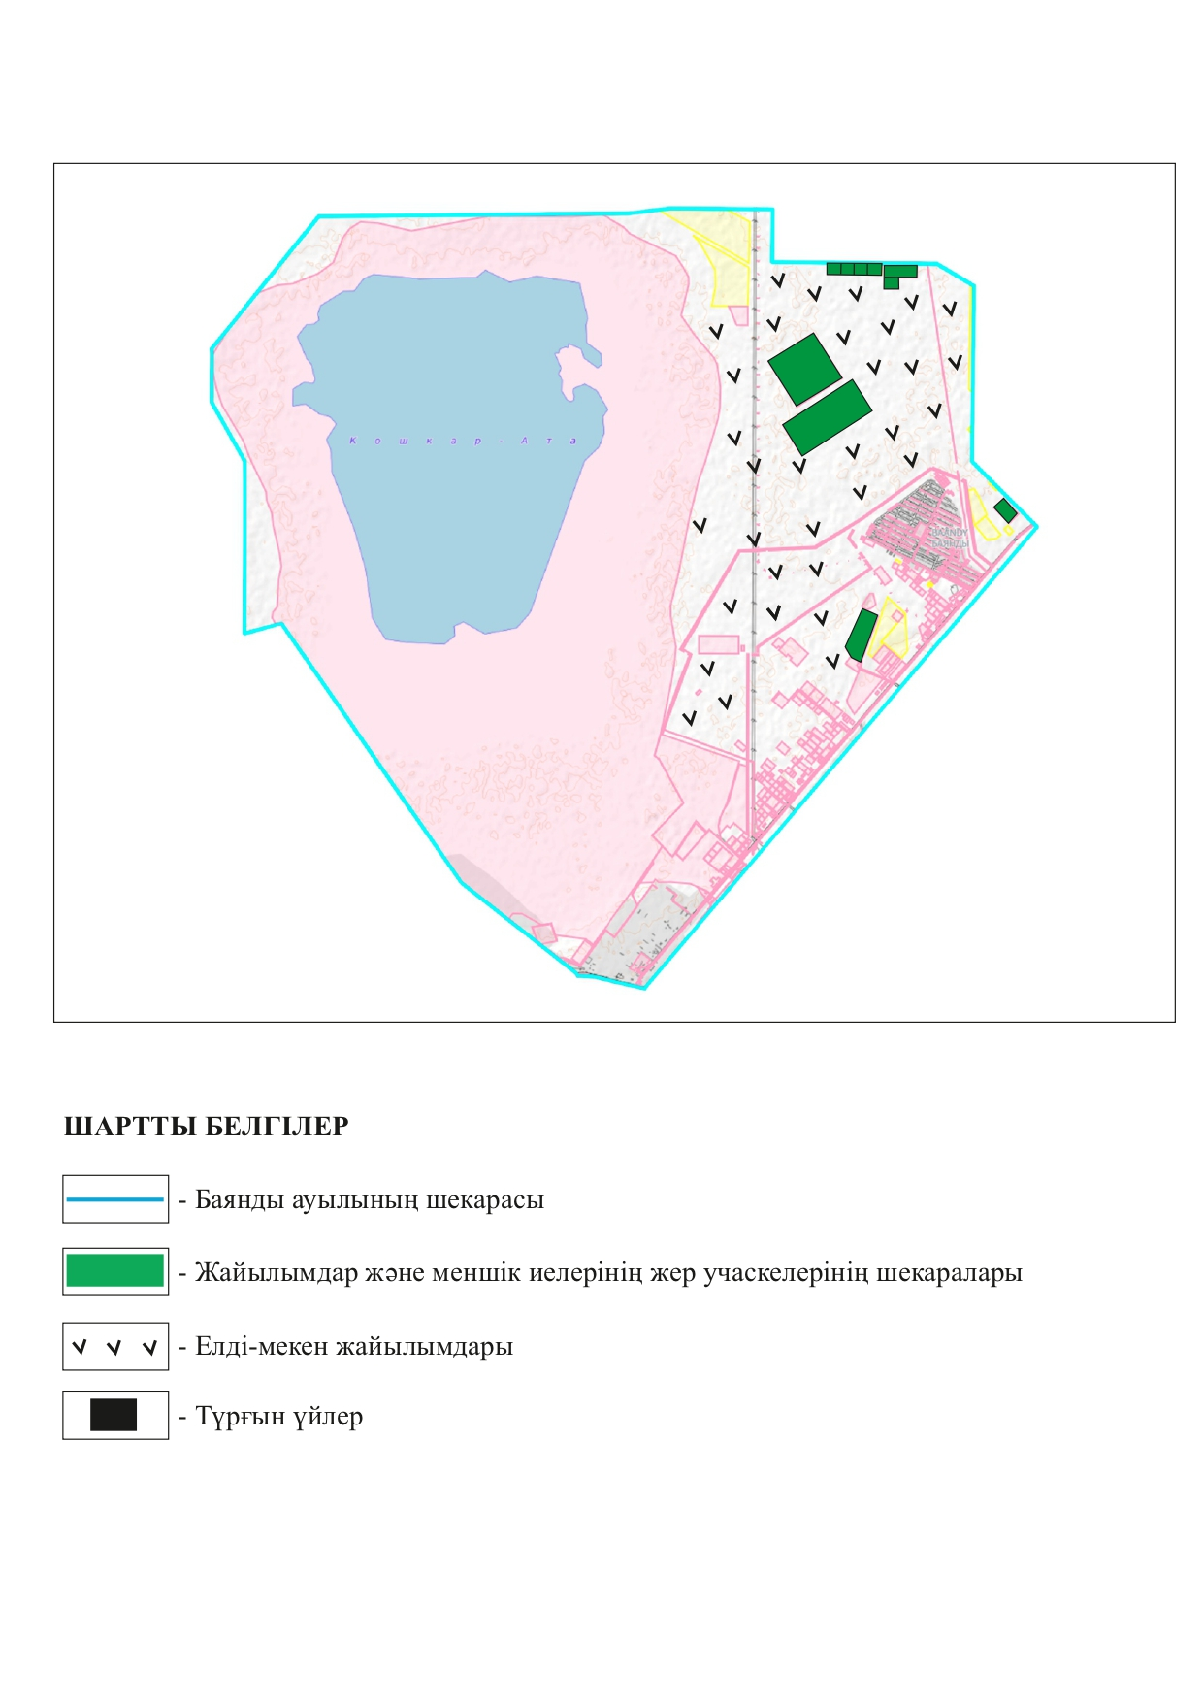

Баянды ауылы аумағындағы жер учаскелерінің меншік иелері тізімі
№ | Жер учаскелерін жер пайдаланушы лардың атауы | Жайылым алаңы, (гектар) | Түрлері бойынша малдың болуы, (бас) |  |  |  | Жайылымға қажеттілік нормасы 1 бас, (гектар)
 |  |  | Ірі қара мал | Түйе | Жылқы | Ұсақ мал | Ірі қара мал | Түйе | Жылқы | Ұсақ мал
1 | Қайырқожа Қаржауқожа | 7,0 | 0 | 0 | 0 | 0 | 12 | 16,8 | 14,6 | 2,4
2 | Нурболатов Нурлан | 100,0 | 0 | 0 | 0 | 0 | 12 | 16,8 | 14,6 | 2,4
3 | Калмышбаева Гулнар | 100,0 | 0 | 0 | 0 | 0 | 12 | 16,8 | 14,6 | 2,4
4 | Карибаева Бадария | 15,0 | 0 | 0 | 0 | 0 | 12 | 16,8 | 14,6 | 2,4
5 | Тілеумағанбетова Гулжамал | 5,0 | 0 | 0 | 0 | 0 | 12 | 16,8 | 14,6 | 2,4
6 | Битанов Жолдыбай | 5,0 | 9 | 0 | 0 | 27 | 12 | 16,8 | 14,6 | 2,4
7 | Жуманбаев Худайберды | 5,0 | 0 | 21 | 3 | 0 | 12 | 16,8 | 14,6 | 2,4
8 | Куанбаев Айболат | 5,0 | 0 | 13 | 5 | 0 | 12 | 16,8 | 14,6 | 2,4
9 | Жиренше Жалғас | 10,0 | 0 | 0 | 0 | 0 | 12 | 16,8 | 14,6 | 2,4
 | Қорытынды | 252,0 | 9 | 34 | 8 | 27 | 12 | 16,8 | 14,6 | 2,4
кестенің жалғасы
Жайылымдардың қажеттілігі, (гектар) |  |  |  |  | Артық жайылымдар (гектар)
Ірі қара мал | Түйе | Жылқы | Ұсақ мал | Жиыны (гектар)
0 | 0 | 0 | 0 | 0 | 7,0
0 | 0 | 0 | 0 | 0 | 100,0
0 | 0 | 0 | 0 | 0 | 100,0
0 | 0 | 0 | 0 | 0 | 15,0
0 | 0 | 0 | 0 | 0 | 5,0
108,0 | 0 | 0 | 64,8 | 172,8 | 0
0 | 352,8 | 43,8 | 0 | 396,6 | 0
0 | 218,4 | 73 | 0 | 291,4 | 0
0 | 0 | 0 | 0 | 0 | 10,0
108,0 | 571,2 | 116,8 | 64,8 | 860,8 | 237,0
Баянды ауылы бойынша елді мекендер бөлінісінде ірі қара мал аналық (сауын) мал басын орналастыру үшін жайылымдарды бөлу жөніндегі мәліметтер
№ | Елді мекен | Жайылым алаңы, (гектар) | Сауын сиырлардың болуы (бас) | Жайылымға қажеттілік нормасы 1 бас, (гектар) | Жайылымдардың қажеттілігі, (гектар) | Жайылымдармен қамтамасыз етілмеген (гектар) | Қажеттіліктің қамтамасыз етілуі, % | Артық шылық, (гектар)
1 | Баянды ауылы | 11 610,0 | 234 | 12 | 2808,0 | - | 100 | 8802
2 | Емір | 0 | 0 | 0 | 0 | - | 0 | 0
3 | Кіші Емір | 0 | 0 | 0 | 0 | - | 0 | 0
4 | №16 бекет | 0 | 0 | 0 | 0 | - | 0 | 0
 | Барлығы | 11 610,0 | 234 | 12 | 2808,0 | - | 100 | 8802
Баянды ауылы бойынша жер учаскелерінің меншік иелері бөлігінде ауыл шаруашылығы малдарының басын орналастыру үшін жайылымдарды қайта бөлу жөніндегі мәліметтер
№ | Елді мекен | Малдың болуы түрлері бойынша (бас) |  |  |  | Жайылымға қажеттілік нормасы  1 бас, (гектар)
 |  | Ірі қара мал | Түйе | Жылқы | Ұсақ мал | Ірі қара мал | Түйе | Жылқы | Ұсақ мал
1 | Батыр ауылдық округі | 297 | 554 | 368 | 1694 | 12 | 16,8 | 14,6 | 2,4
 | Емір | 0 | 0 | 0 | 0 | 12 | 16,8 | 14,6 | 2,4
 | Кіші Емір | 0 | 0 | 0 | 0 | 12 | 16,8 | 14,6 | 2,4
 | 16 бекет | 0 | 0 | 0 | 0 | 12 | 16,8 | 14,6 | 2,4
 | Барлығы | 297 | 554 | 368 | 1694 | 12 | 16,8 | 14,6 | 2,4
кестенің жалғасы
Жайылымдардың қажеттілігі, (гектар) |  |  |  |  | Қажеттіліктің қамтамасыз етілуі, %
Ірі қара мал | Түйе | Жылқы | Ұсақ мал | Жиыны (гектар)
3564,0 | 9307,2 | 5372,8 | 4065,6 | 22309,6 | 52 %
0 | 0 | 0 | 0 | 0 | 0
0 | 0 | 0 | 0 | 0 | 0
0 | 0 | 0 | 0 | 0 | 0
3564,0 | 9307,2 | 5372,8 | 4065,6 | 22309,6 | 52 %
Баянды ауылы жерлерлері бойынша
2021-2022 жылдарға арналған жайылымдарды
басқару және оларды пайдалану
жөніндегі жоспарға
2 қосымша
Жайылым айналымдарының қолайлы схемалары

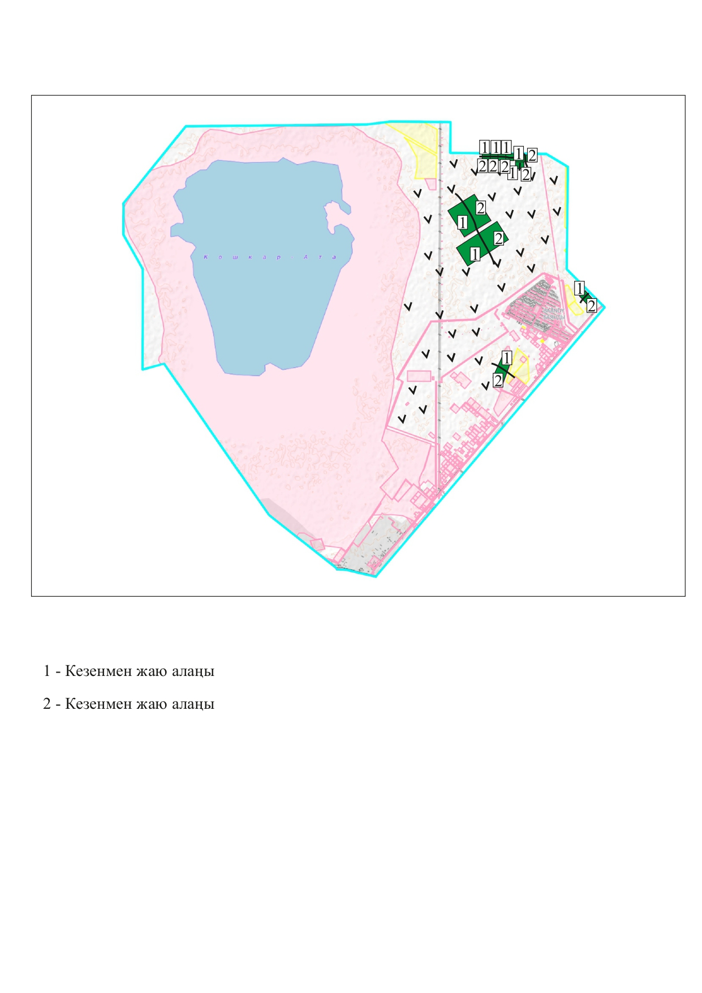

2 – кезеңмен жаю алаңы
1– кезеңмен жаю алаңы
Баянды ауылы үшін қолайлы жайылым айналымдарының схемасы
Жылдар | Қоршау 1 | Қоршау 2 | Қоршау 3 | Қоршау 4
2021 | Көктемгі-жазғы маусым 1 | Жазғы маусым 2 | Күзгі маусым 3 | Демалушы қоршау
2022 | Демалушы қоршау | Көктемгі-жазғы маусым 1 | Жазғы маусым 2 | Күзгі маусым 3
Баянды ауылы жерлерлері бойынша
2021-2022 жылдарға арналған жайылымдарды
басқару және оларды пайдалану
жөніндегі жоспарға
3 қосымша
Жайылымдардың, оның ішінде маусымдық, жайылымдық инфрақұрылым объектілерінің сыртқы және ішкі шекаралары мен алаңдары белгіленген карта

Баянды ауылы жерлерлері бойынша
2021-2022 жылдарға арналған жайылымдарды
басқару және оларды пайдалану
жөніндегі жоспарға
4 қосымша
Жайылым пайдаланушылардың су тұтыну нормасына сәйкес жасалған су көздеріне (көлдерге, өзендерге, тоғандарға, апандарға, суару немесе суландыру арналарына, құбырлы немесе шахта құдықтарына) қол жеткізу схемасы
Баянды ауылы

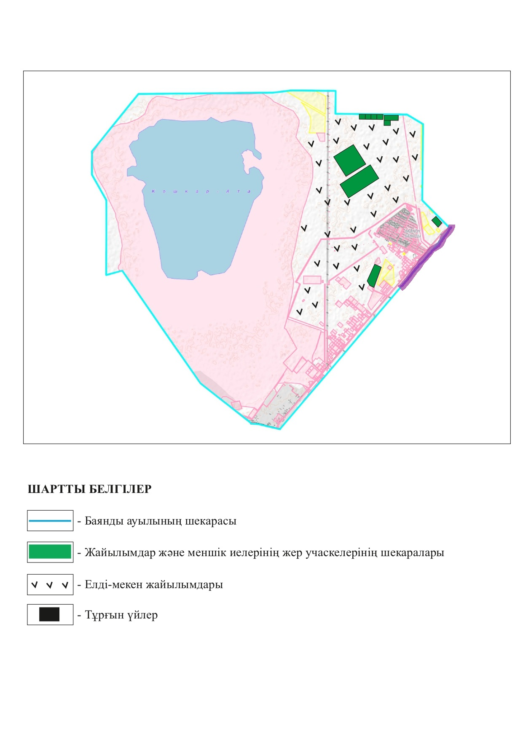

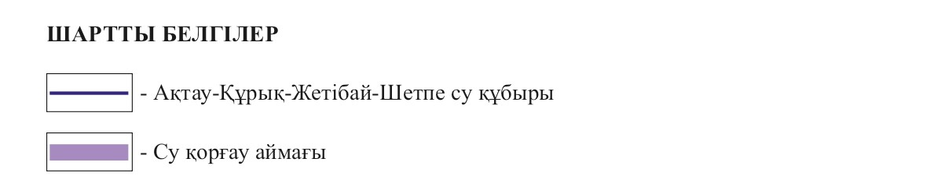

Баянды ауылы жерлерлері бойынша
2021-2022 жылдарға арналған жайылымдарды
басқару және оларды пайдалану
жөніндегі жоспарға
5 қосымша
Жайылымдары жоқ жеке және (немесе) заңды тұлғалардың ауыл шаруашылығы жануарларының мал басын орналастыру үшін жайылымдарды қайта бөлу және оны берілетін жайылымдарға ауыстыру схемасы
Баянды ауылы – 11 610,0 гектар

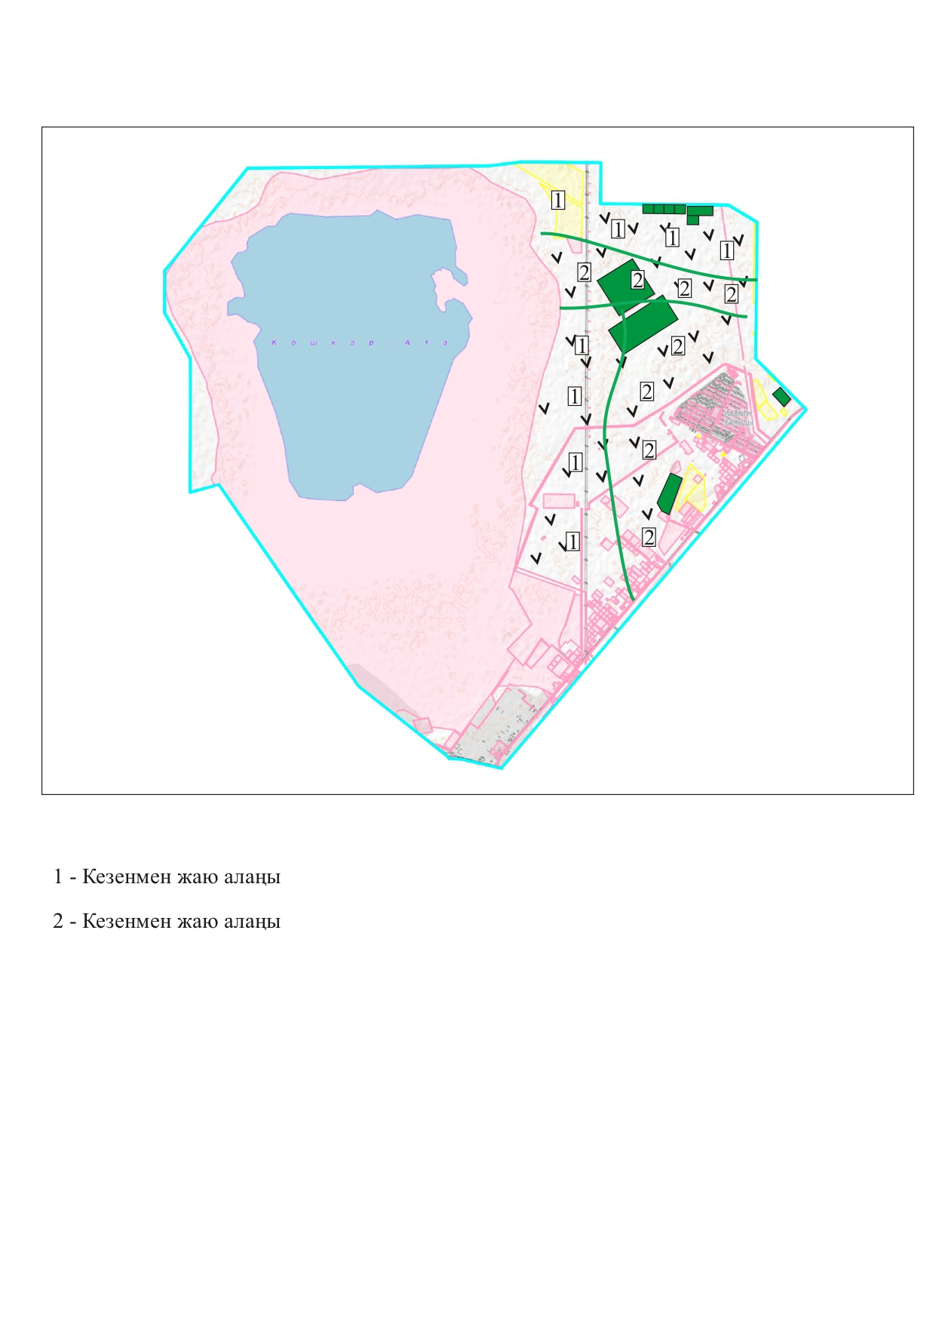

2 – кезеңмен жаю алаңы
1 – кезеңмен жаю алаңы
Баянды ауылы жерлерлері бойынша
2021-2022 жылдарға арналған жайылымдарды
басқару және оларды пайдалану
жөніндегі жоспарға
6 қосымша
Баянды ауылы маңында орналасқан жайылымдармен қамтамасыз етілмеген жеке және (немесе) заңды тұлғалардың ауыл шаруашылығы жануарларының мал басын шалғайдағы жайылымдарға орналастыру схемасы

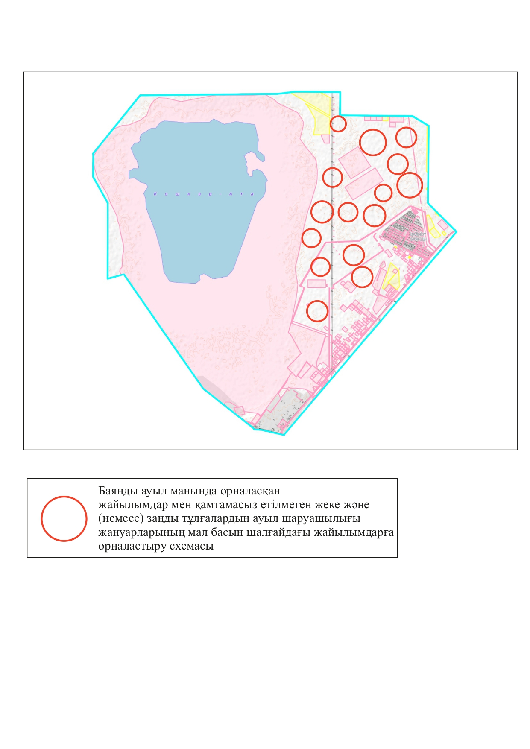

№ | Елді мекен | 2021 жылғы қоршаулар саны |  |  |  | 2022 жылғы қоршаулар саны
 |  | 1 | 2 | 3 | 4 | 1 | 2 | 3 | 4
1 | Баянды ауылы | КЖМ | ЖМ | ДҚ | ЖКМ | КЖМ | ЖМ | ЖКМ | ДҚ
2 | Емір | КЖМ | ЖКМ | ДҚ | ЖМ | КЖМ | ЖМ | ЖКМ | ДҚ
3 | Кіші Емір | КЖМ | ЖМ | ДҚ | ЖКМ | КЖМ | ЖМ | ДҚ | ЖКМ
4 | 16 бекет | ЖКМ | ДҚ | КЖМ | ЖМ | КЖМ | ЖМ | ДҚ | ЖКМ
Ескерту: аббревиатуралардың толық жазылуы:
КЖМ – көктемгі-жазғы маусым;
ЖКМ – жазғы-күзгі маусым;
ЖМ – жазғы маусым;
ДҚ – демалушы қоршау
Баянды ауылы жерлерлері бойынша
2021-2022 жылдарға арналған жайылымдарды
басқару және оларды пайдалану
жөніндегі жоспарға
7 қосымша
Ауыл шаруашылығы жануарларын жаюдың және айдаудың маусымдық маршруттарын белгілейтін жайылымдарды пайдалану жөніндегі күнтізбелік кестесі
№ | Елді мекен | Маусымның басы | Маусымның аяғы
1 | Баянды ауылы | сәуірдің соңы – мамырдың басы | қазанның соңы – қарашаның басы
2 | Емір | сәуірдің соңы – мамырдың басы | қазанның соңы – қарашаның басы
3 | Кіші Емір | сәуірдің соңы – мамырдың басы | қазанның соңы – қарашаның басы
4 | 16 бекет | сәуірдің соңы – мамырдың басы | қазанның соңы – қарашаның басы
Мұнайлы аудандық мәслихатының
2021 жылғы 22 желтоқсандағы
№ 13/87 шешіміне 3 қосымша
Дәулет ауылдық округі жерлерлері бойынша 2021-2022 жылдарға арналған жайылымдарды басқару және оларды пайдалану жөніндегі жоспар
1. Осы Дәулет ауылдық округ жерлері бойынша 2021-2022 жылдарға арналған жайылымдарды басқару және оларды пайдалану жөніндегі жоспар (бұдан әрі - жоспар) Қазақстан Республикасының 2001 жылғы 23 қаңтардағы "Қазақстан Республикасындағы жергілікті мемлекеттік басқару және өзін-өзі басқару туралы", 2017 жылғы 20 ақпандағы "Жайылымдар туралы" Заңдарына, Қазақстан Республикасы Премьер-Министрінің орынбасары Қазақстан Республикасы Ауыл шаруашылығы министрінің 2017 жылдың 24 сәуірдегі №173 "Жайылымдарды ұтымды пайдалану қағидаларын бекіту туралы" бұйрығына (Нормативтік құқықтық актілерді мемлекеттік тіркеу тізілімінде №15090 болып тіркелген), Қазақстан Республикасының Ауыл шаруашылығы министрінің 2015 жылдың 14 сәуірдегі №3-3/332 "Жайылымдардың жалпы алаңына түсетін жүктеменің шекті рұқсат етілетін нормасын бекіту туралы" бұйрығына (Нормативтік құқықтық актілерді мемлекеттік тіркеу тізілімінде №11064 болып тіркелген) сәйкес әзірленді.
2. Жоспар жайылымдарды ұтымды пайдалану, азыққа қажеттілікті тұрақты қамтамасыз ету және жайылымдардың тозуын болдырмау мақсатында қабылданады.
3. Жоспар құрамында:
1) Құқық белгілейтін құжаттар негізінде Дәулет ауылдық округі аумағында жер санаттары, жер учаскелерінің меншік иелері және жер пайдаланушылар бөлінісінде жайылымдардың орналасу схемасы (картасы) (1 қосымша);
2) жайылым айналымдарының қолайлы схемалары (2 қосымша);
3) жайылымдардың, оның ішінде маусымдық, жайылымдық инфрақұрылым объектілерінің сыртқы және ішкі шекаралары мен алаңдары белгіленген карта (3 қосымша);
4) жайылым пайдаланушылардың су тұтыну нормасына сәйкес жасалған су көздеріне (көлдерге, өзендерге, тоғандарға, апандарға, суару немесе суландыру арналарына, құбырлы немесе шахта құдықтарына) қол жеткізу схемасы (4 қосымша);
5) жайылымдары жоқ жеке және (немесе) заңды тұлғалардың ауыл шаруашылығы жануарларының мал басын орналастыру үшін жайылымдарды қайта бөлу және оны берілетін жайылымдарға ауыстыру схемасы (5 қосымша);
6) Дәулет ауылдық округі маңында орналасқан жайылымдармен қамтамасыз етілмеген жеке және (немесе) заңды тұлғалардың ауыл шаруашылығы жануарларының мал басын шалғайдағы жайылымдарға орналастыру схемасы (6 қосымша);
7) ауыл шаруашылығы жануарларын жаюдың және айдаудың маусымдық маршруттарын белгілейтін жайылымдарды пайдалану жөніндегі күнтізбелік кестесі (7 қосымша);
8) тиісті әкімшілік - аумақтық бірлікте жайылымдарды ұтымды пайдалану үшін қажетті өзге де талаптарды қамтуға тиіс.
Дәулет ауылдық округі жерлерлері бойынша
2021-2022 жылдарға арналған жайылымдарды
басқару және оларды пайдалану
жөніндегі жоспарға
1 қосымша
Құқық белгілейтін құжаттар негізінде Дәулет ауылдық округі аумағында жер санаттары, жер учаскелерінің меншік иелері және жер пайдаланушылар бөлінісінде жайылымдардың орналасу схемасы (картасы)

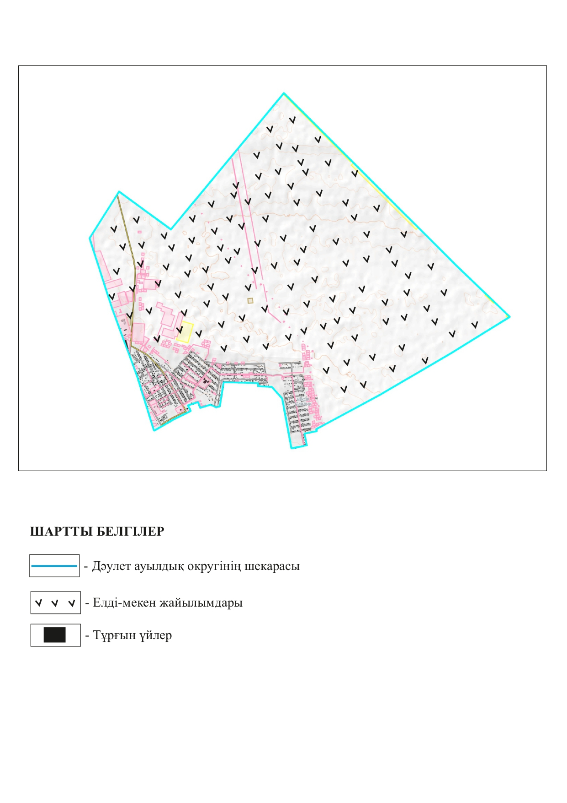

Дәулет ауылдық округі бойынша елді мекендер бөлінісінде ірі қара мал аналық (сауын) мал басын орналастыру үшін жайылымдарды бөлу жөніндегі мәліметтер
№ | Елді мекен | Жайылым алаңы, (гектар) | Сауын сиырлардың болуы (бас) | Жайылымға қажеттілік нормасы 1 бас, (гектар) | Жайылымдардың қажеттілігі, (гектар) | Жайылымдармен қамтамасыз етілмеген (гектар) | Қажеттілік тің қамтамасыз етілуі, % | Артық шылық, (гектар)
1 | Дәулет ауылдық округі | 33172,0 | 75 | 12 | 900,0 | - | 100 | 32272,0
 | Барлығы | 33172,0 | 75 | 12 | 900,0 | - | 100 | 32272,0
Дәулет ауылдық округі бойынша жер учаскелерінің меншік иелері бөлігінде ауыл шаруашылығы малдарының басын орналастыру үшін жайылымдарды қайта бөлу жөніндегі мәліметтер
№ | Елді мекен | Малдың болуы түрлері бойынша (бас) |  |  |  | Жайылымға қажеттілік нормасы  1 бас, (гектар)
 |  | Ірі қара мал | Түйе | Жылқы | Ұсақ мал | Ірі қара мал | Түйе | Жылқы | Ұсақ мал
1 | Дәулет ауылдық округі | 182 | 810 | 567 | 2005 | 12 | 16,8 | 14,6 | 2,4
 | Барлығы | 182 | 810 | 567 | 2005 | 12 | 16,8 | 14,6 | 2,4
кестенің жалғасы
Жайылымдардың қажеттілігі, (гектар) |  |  |  |  | Қажеттіліктің қамтамасыз етілуі, %
Ірі қара мал | Түйе | Жылқы | Ұсақ мал | Жиыны (гектар)
2184,0 | 13608,0 | 8278,2 | 4812,0 | 28882,2 | 115 %
2184,0 | 13608,0 | 8278,2 | 4812,0 | 28882,2 | 115 %
Дәулет ауылдық округі жерлерлері бойынша
2021-2022 жылдарға арналған жайылымдарды
басқару және оларды пайдалану
жөніндегі жоспарға
2 қосымша
Жайылым айналымдарының қолайлы схемалары

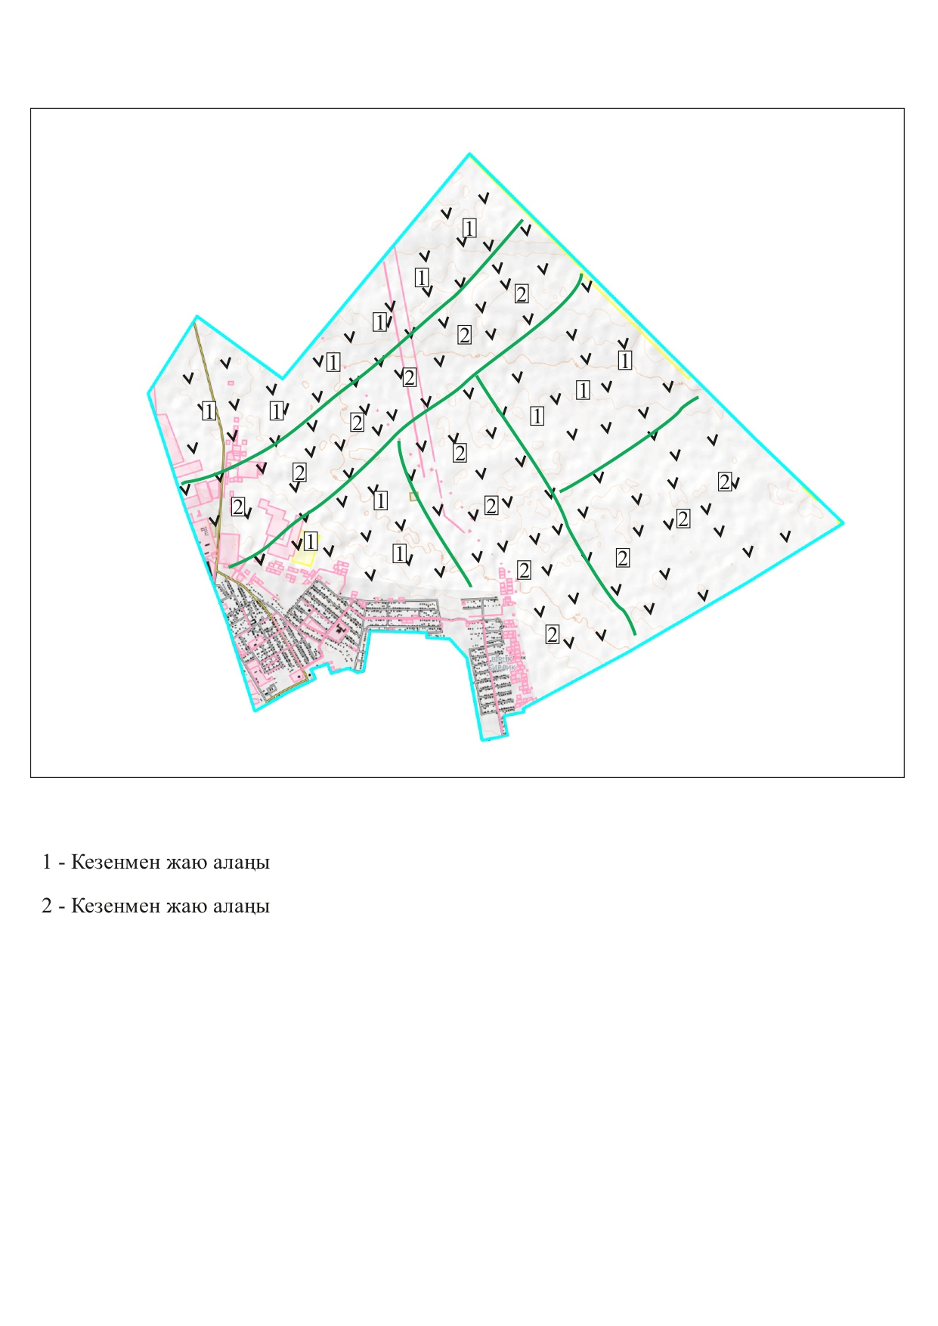

2 – кезеңмен жаю алаңы
1– кезеңмен жаю алаңы
Дәулет ауылдық округі үшін қолайлы жайылым айналымдарының схемасы
Жылдар | Қоршау 1 | Қоршау 2 | Қоршау 3 | Қоршау 4
2021 | Көктемгі -жазғы маусым 1 | Жазғы маусым 2 | Күзгі маусым 3 | Демалушы қоршау
2022 | Демалушы қоршау | Көктемгі-жазғы маусым 1 | Жазғы маусым 2 | Күзгі маусым 3
Дәулет ауылдық округі жерлерлері бойынша
2021-2022 жылдарға арналған жайылымдарды
басқару және оларды пайдалану
жөніндегі жоспарға
3 қосымша
Жайылымдардың, оның ішінде маусымдық, жайылымдық инфрақұрылым объектілерінің сыртқы және ішкі шекаралары мен алаңдары белгіленген карта

Дәулет ауылдық округі жерлерлері бойынша
2021-2022 жылдарға арналған жайылымдарды
басқару және оларды пайдалану
жөніндегі жоспарға
4 қосымша
Жайылым пайдаланушылардың су тұтыну нормасына сәйкес жасалған су көздеріне (көлдерге, өзендерге, тоғандарға, апандарға, суару немесе суландыру арналарына, құбырлы немесе шахта құдықтарына) қол жеткізу схемасы
Дәулет ауылдық округі

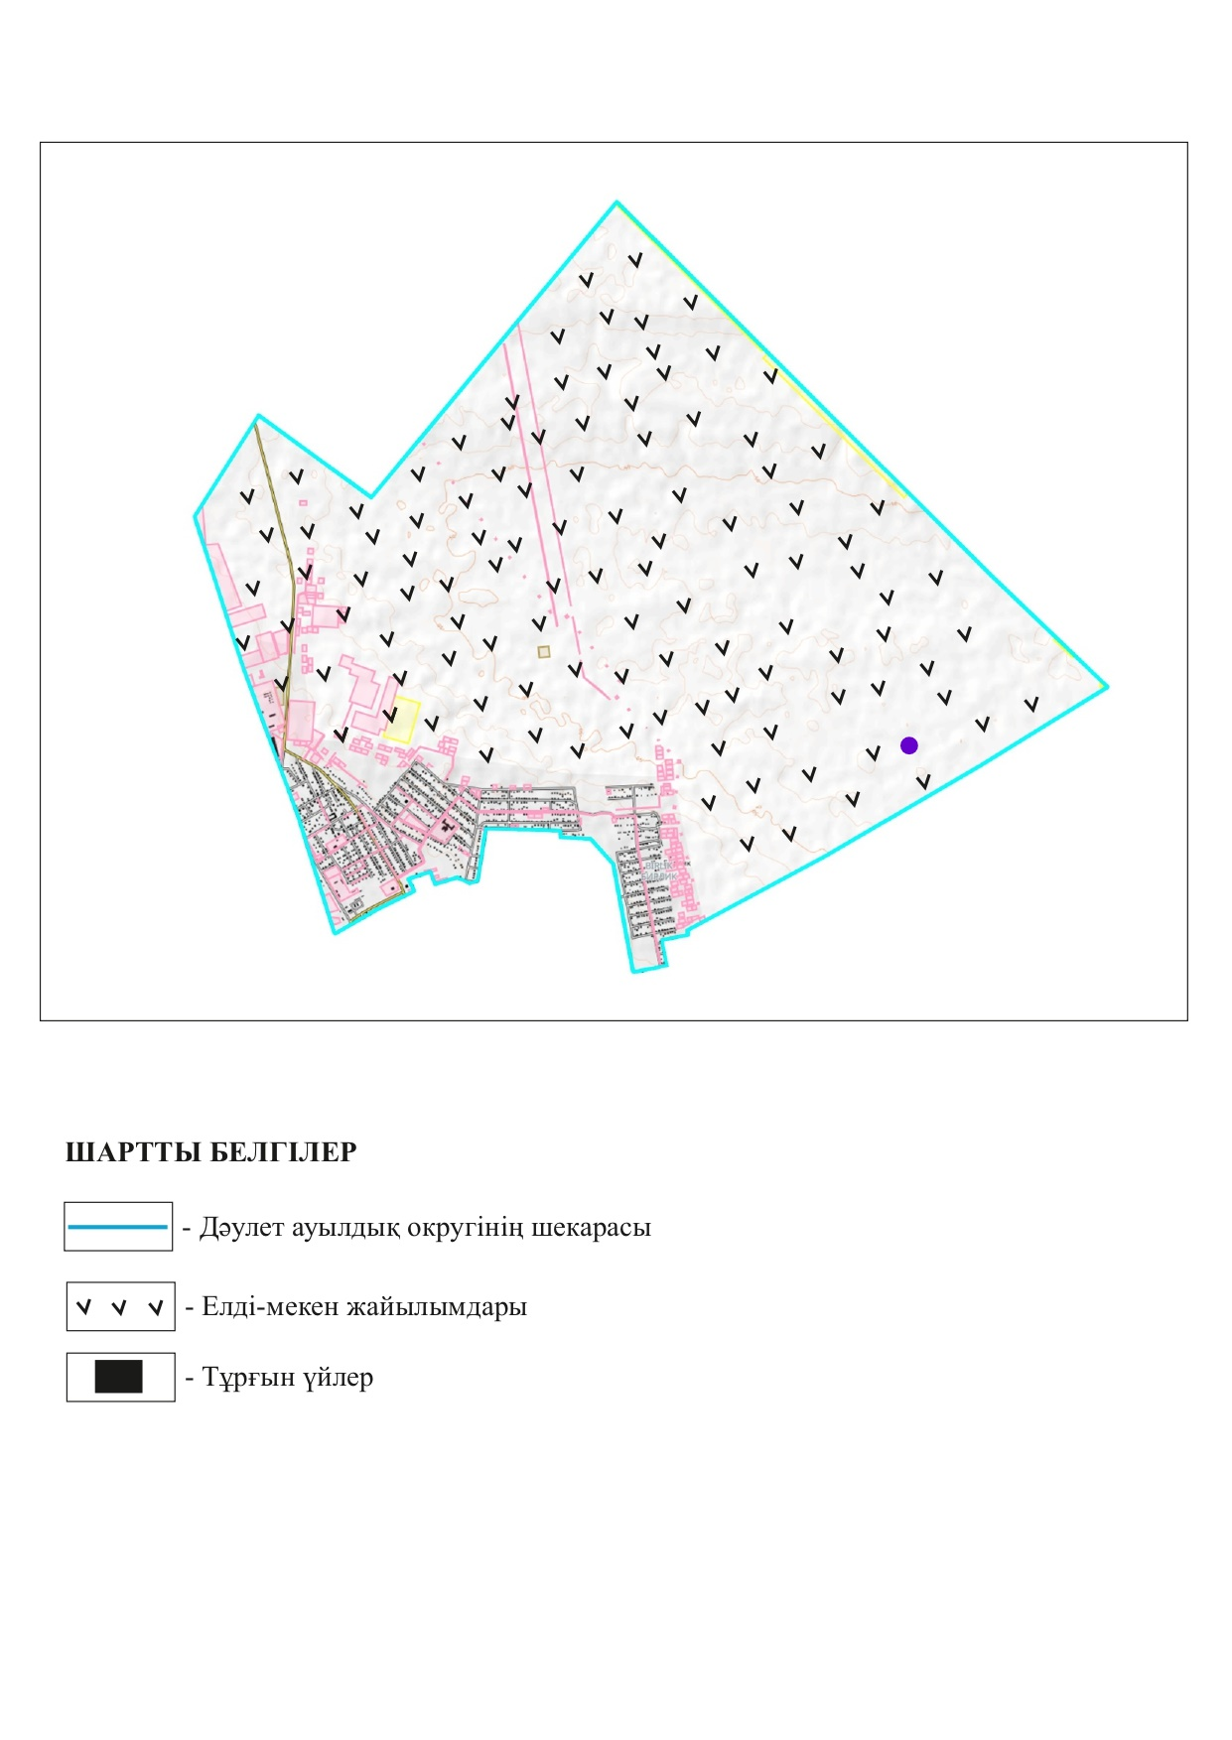

Дәулет ауылдық округі жерлерлері бойынша
2021-2022 жылдарға арналған жайылымдарды
басқару және оларды пайдалану
жөніндегі жоспарға
5 қосымша
Жайылымдары жоқ жеке және (немесе) заңды тұлғалардың ауыл шаруашылығы жануарларының мал басын орналастыру үшін жайылымдарды қайта бөлу және оны берілетін жайылымдарға ауыстыру схемасы
Дәулет ауылдық округі – 33 178,8 гектар

2 – кезеңмен жаю алаңы
1– кезеңмен жаю алаңы
Дәулет ауылдық округі жерлерлері бойынша
2021-2022 жылдарға арналған жайылымдарды
басқару және оларды пайдалану
жөніндегі жоспарға
6 қосымша
Дәулет ауылдық округі маңында орналасқан жайылымдармен қамтамасыз етілмеген жеке және (немесе) заңды тұлғалардың ауыл шаруашылығы жануарларының мал басын шалғайдағы жайылымдарға орналастыру схемасы

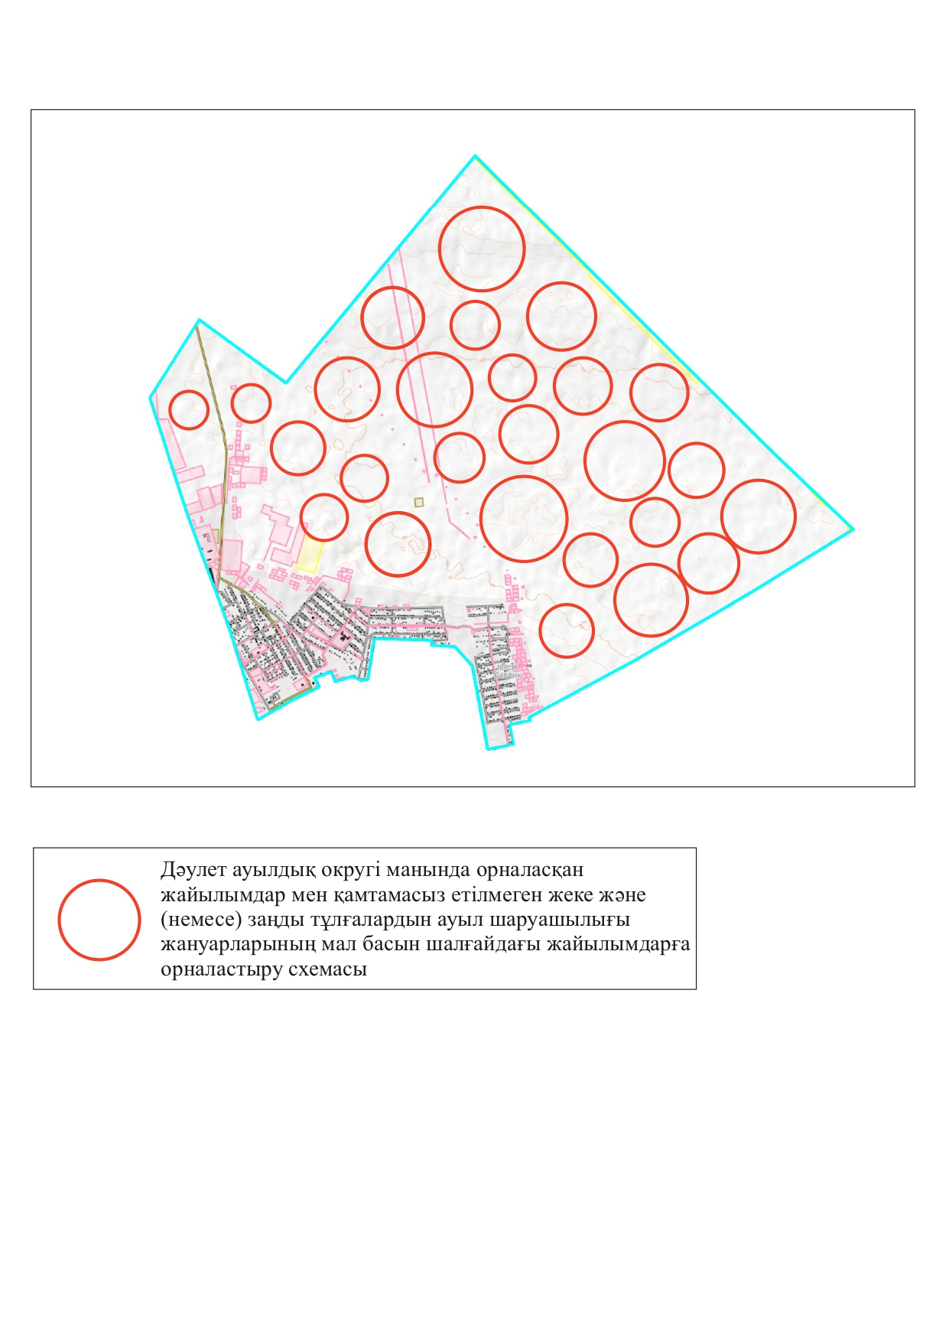

№ | Елді мекен | 2021 жылғы қоршаулар саны |  |  |  | 2022 жылғы қоршаулар саны
 |  | 1 | 2 | 3 | 4 | 1 | 2 | 3 | 4
1 | Дәулет ауылдық округі | КЖМ | ЖМ | ДҚ | ЖКМ | КЖМ | ЖМ | ЖКМ | ДҚ
Ескерту: аббревиатуралардың толық жазылуы:
КЖМ – көктемгі-жазғы маусым;
ЖКМ – жазғы-күзгі маусым;
ЖМ – жазғы маусым;
ДҚ – демалушы қоршау.
Дәулет ауылдық округі жерлерлері бойынша
2021-2022 жылдарға арналған жайылымдарды
басқару және оларды пайдалану
жөніндегі жоспарға
7 қосымша
Ауыл шаруашылығы жануарларын жаюдың және айдаудың маусымдық маршруттарын белгілейтін жайылымдарды пайдалану жөніндегі күнтізбелік кестесі
№ | Елді мекен | Маусымның басы | Маусымның аяғы
1 | Дәулет ауылдық округі | сәуірдің соңы – мамырдың басы | қазанның соңы – қарашаның басы
Мұнайлы аудандық мәслихатының
2021 жылғы 22 желтоқсандағы
№ 13/87 шешіміне
4 қосымша
Қызылтөбе ауылдық округі жерлерлері бойынша 2021-2022 жылдарға арналған жайылымдарды басқару және оларды пайдалану жөніндегі жоспар
1. Осы Қызылтөбе ауылдық округ жерлері бойынша 2021-2022 жылдарға арналған жайылымдарды басқару және оларды пайдалану жөніндегі жоспар (бұдан әрі - жоспар) Қазақстан Республикасының 2001 жылғы 23 қаңтардағы "Қазақстан Республикасындағы жергілікті мемлекеттік басқару және өзін-өзі басқару туралы", 2017 жылғы 20 ақпандағы "Жайылымдар туралы" Заңдарына, Қазақстан Республикасы Премьер-Министрінің орынбасары Қазақстан Республикасы Ауыл шаруашылығы министрінің 2017 жылдың 24 сәуірдегі № 173 "Жайылымдарды ұтымды пайдалану қағидаларын бекіту туралы" бұйрығына (Нормативтік құқықтық актілерді мемлекеттік тіркеу тізілімінде № 15090 болып тіркелген), Қазақстан Республикасының Ауыл шаруашылығы министрінің 2015 жылдың 14 сәуірдегі № 3-3/332 "Жайылымдардың жалпы алаңына түсетін жүктеменің шекті рұқсат етілетін нормасын бекіту туралы" бұйрығына (Нормативтік құқықтық актілерді мемлекеттік тіркеу тізілімінде № 11064 болып тіркелген) сәйкес әзірленді.
2. Жоспар жайылымдарды ұтымды пайдалану, азыққа қажеттілікті тұрақты қамтамасыз ету және жайылымдардың тозуын болдырмау мақсатында қабылданады.
3. Жоспар құрамында:
1) Құқық белгілейтін құжаттар негізінде Қызылтөбе ауылдық округі аумағында жер санаттары, жер учаскелерінің меншік иелері және жер пайдаланушылар бөлінісінде жайылымдардың орналасу схемасы (картасы) (1 қосымша);
2) жайылым айналымдарының қолайлы схемалары (2 қосымша);
3) жайылымдардың, оның ішінде маусымдық, жайылымдық инфрақұрылым объектілерінің сыртқы және ішкі шекаралары мен алаңдары белгіленген карта (3 қосымша);
4) жайылым пайдаланушылардың су тұтыну нормасына сәйкес жасалған су көздеріне (көлдерге, өзендерге, тоғандарға, апандарға, суару немесе суландыру арналарына, құбырлы немесе шахта құдықтарына) қол жеткізу схемасы (4 қосымша);
5) жайылымдары жоқ жеке және (немесе) заңды тұлғалардың ауыл шаруашылығы жануарларының мал басын орналастыру үшін жайылымдарды қайта бөлу және оны берілетін жайылымдарға ауыстыру схемасы (5 қосымша);
6) Қызылтөбе ауылдық округі маңында орналасқан жайылымдармен қамтамасыз етілмеген жеке және (немесе) заңды тұлғалардың ауыл шаруашылығы жануарларының мал басын шалғайдағы жайылымдарға орналастыру схемасы (6 қосымша);
7) ауыл шаруашылығы жануарларын жаюдың және айдаудың маусымдық маршруттарын белгілейтін жайылымдарды пайдалану жөніндегі күнтізбелік кестесі (7 қосымша);
8) тиісті әкімшілік - аумақтық бірлікте жайылымдарды ұтымды пайдалану үшін қажетті өзге де Қызылтөбе тарды қамтуға тиіс.
Қызылтөбе ауылдық округі жерлерлері бойынша
2021-2022 жылдарға арналған жайылымдарды
басқару және оларды пайдалану
жөніндегі жоспарға
1 қосымша
Құқық белгілейтін құжаттар негізінде Қызылтөбе ауылдық округі аумағында жер санаттары, жер учаскелерінің меншік иелері және жер пайдаланушылар бөлінісінде жайылымдардың орналасу схемасы (картасы)

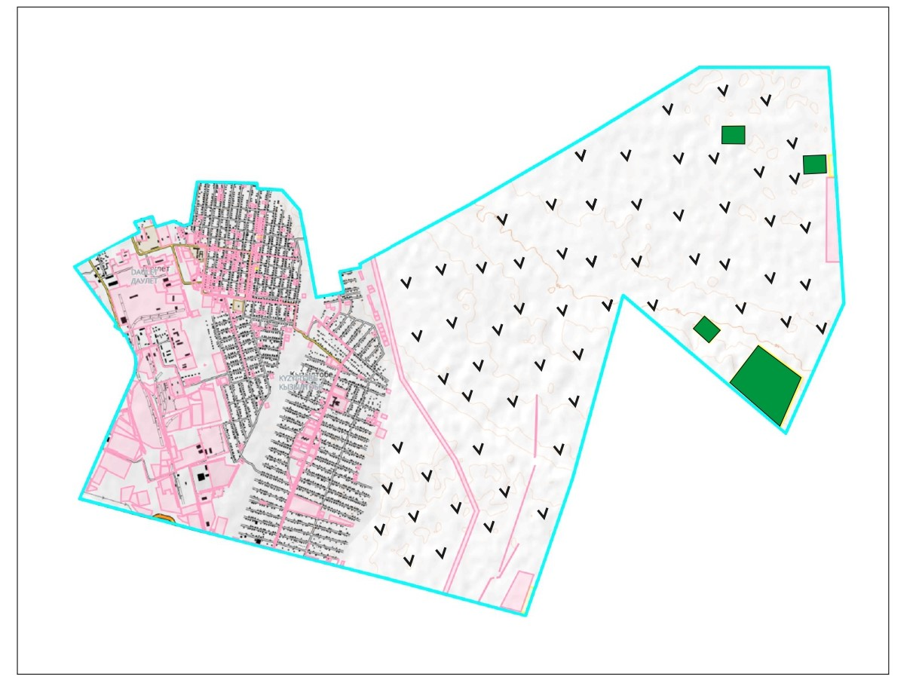



Қызылтөбе ауылдық округі аумағындағы жер учаскелерінің меншік иелері тізімі
№ | Жер учаскелерін жер пайдаланушы лардың атауы | Жайылым алаңы, (гектар) | Түрлері бойынша малдың болуы, (бас) |  |  |  | Жайылымға қажеттілік нормасы 1 бас, (гектар)
 |  |  | Ірі қара мал | Түйе | Жылқы | Ұсақ мал | Ірі қара мал | Түйе | Жылқы | Ұсақ мал
1 | "Ару-Ана" шаруа қожалығы | 20,0 | 6 | 22 | 0 | 0 | 12 | 16,8 | 14,6 | 2,4
2 | Бимамбетов Конысбек | 5,0 | 0 | 0 | 0 | 173 | 12 | 16,8 | 14,6 | 2,4
3 | "Иса" шаруа қожалығы | 5,0 | 0 | 4 | 0 | 0 | 12 | 16,8 | 14,6 | 2,4
4 | Бекталиев Серик | 5,0 | 0 | 0 | 0 | 0 | 12 | 16,8 | 14,6 | 2,4
 | Қорытынды | 35,0 | 6 | 26 | 0 | 173 | 12 | 16,8 | 14,6 | 2,4
кестенің жалғасы
Жайылымдардың қажеттілігі, (гектар) |  |  |  |  | Артық жайылымдар (гектар)
Ірі қара мал | Түйе | Жылқы | Ұсақ мал | Жиыны (гектар)
72 | 369,6 | 0 | 0 | 441,6 | 0
0 | 0 | 0 | 415,2 | 415,2 | 0
0 | 67,2 | 0 | 0 | 67,2 | 0
0 | 0 | 0 | 0 | 0 | 5,0
72 | 436,8 | 0 | 415,2 | 924,0 | 5,0
Қызылтөбе ауылдық округі бойынша елді мекендер бөлінісінде ірі қара мал аналық (сауын) мал басын орналастыру үшін жайылымдарды бөлу жөніндегі мәліметтер
№ | Елді мекен | Жайылым алаңы, (гектар) | Сауын сиырлардың болуы (бас) | Жайылымға қажеттілік нормасы 1 бас, (гектар) | Жайылымдардың қажеттілігі, (гектар) | Жайылымдармен қамтамасыз етілмеген (гектар) | Қажеттілік тің қамтамасыз етілуі, % | Артық шылық, (гектар)
1 | Батыр ауылы | 12661,0 | 357 | 12 | 4284,0 | - | 100 | 8377,0
 | Барлығы | 12661,0 | 357 | 12 | 4284,0 | - | 100 | 8377,0
Қызылтөбе ауылдық округі бойынша жер учаскелерінің меншік иелері бөлігінде ауыл шаруашылығы малдарының басын орналастыру үшін жайылымдарды қайта бөлу жөніндегі мәліметтер
№ | Елді мекен | Малдың болуы түрлері бойынша (бас) |  |  |  | Жайылымға қажеттілік нормасы  1 бас, (гектар)
 |  | Ірі қара мал | Түйе | Жылқы | Ұсақ мал | Ірі қара мал | Түйе | Жылқы | Ұсақ мал
1 | Батыр ауылдық округі | 475 | 1638 | 952 | 885 | 12 | 16,8 | 14,6 | 2,4
 | Барлығы | 475 | 1638 | 952 | 885 | 12 | 16,8 | 14,6 | 2,4
кестенің жалғасы
Жайылымдардың қажеттілігі, (гектар) |  |  |  |  | Қажеттіліктің қамтамасыз етілуі, %
Ірі қара мал | Түйе | Жылқы | Ұсақ мал | Жиыны (гектар)
5700,0 | 27518,4 | 13899,2 | 2124,0 | 49241,6 | 25 %
5700,0 | 27518,4 | 13899,2 | 2124,0 | 49241,6 | 25 %
Қызылтөбе ауылдық округі жерлерлері бойынша
2021-2022 жылдарға арналған жайылымдарды
басқару және оларды пайдалану
жөніндегі жоспарға
2 қосымша
Жайылым айналымдарының қолайлы схемалары

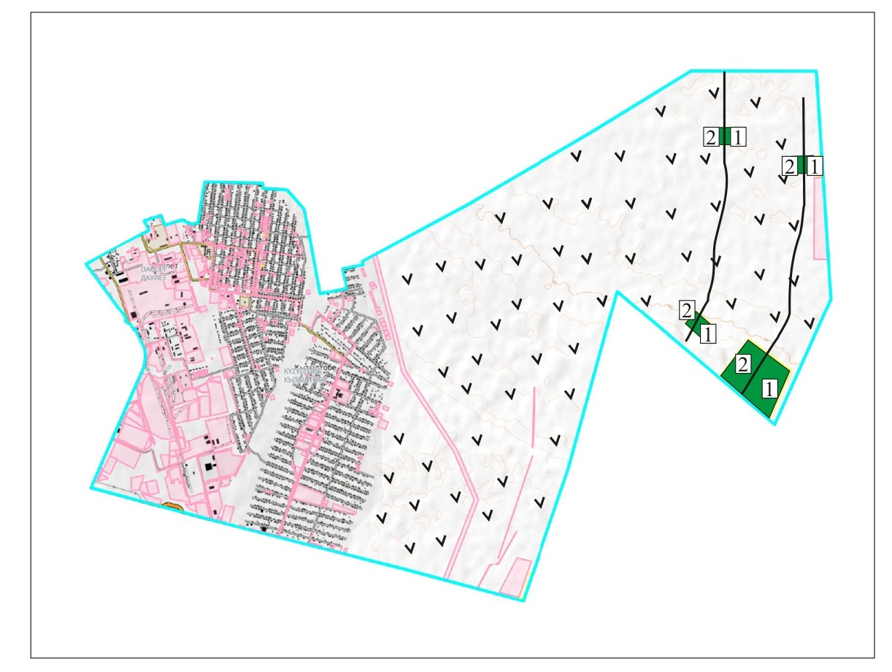

2 – кезеңмен жаю алаңы
1– кезеңмен жаю алаңы
Қызылтөбе ауылдық округі үшін қолайлы жайылым айналымдарының схемасы
Жылдар | Қоршау 1 | Қоршау 2 | Қоршау 3 | Қоршау 4
2021 | Көктемгі -жазғы маусым 1 | Жазғы маусым 2 | Күзгі маусым 1 | Демалушы қоршау
2022 | Демалушы қоршау | Көктемгі-жазғы маусым 1 | Жазғы маусым 2 | Күзгі маусым 2
Қызылтөбе ауылдық округі жерлерлері бойынша
2021-2022 жылдарға арналған жайылымдарды
басқару және оларды пайдалану
жөніндегі жоспарға
3 қосымша
Жайылымдардың, оның ішінде маусымдық, жайылымдық инфрақұрылым объектілерінің сыртқы және ішкі шекаралары мен алаңдары белгіленген карта

Қызылтөбе ауылдық округі жерлерлері бойынша
2021-2022 жылдарға арналған жайылымдарды
басқару және оларды пайдалану
жөніндегі жоспарға
4 қосымша
Жайылым пайдаланушылардың су тұтыну нормасына сәйкес жасалған су көздеріне (көлдерге, өзендерге, тоғандарға, апандарға, суару немесе суландыру арналарына, құбырлы немесе шахта құдықтарына) қол жеткізу схемасы
Қызылтөбе ауылдық округі

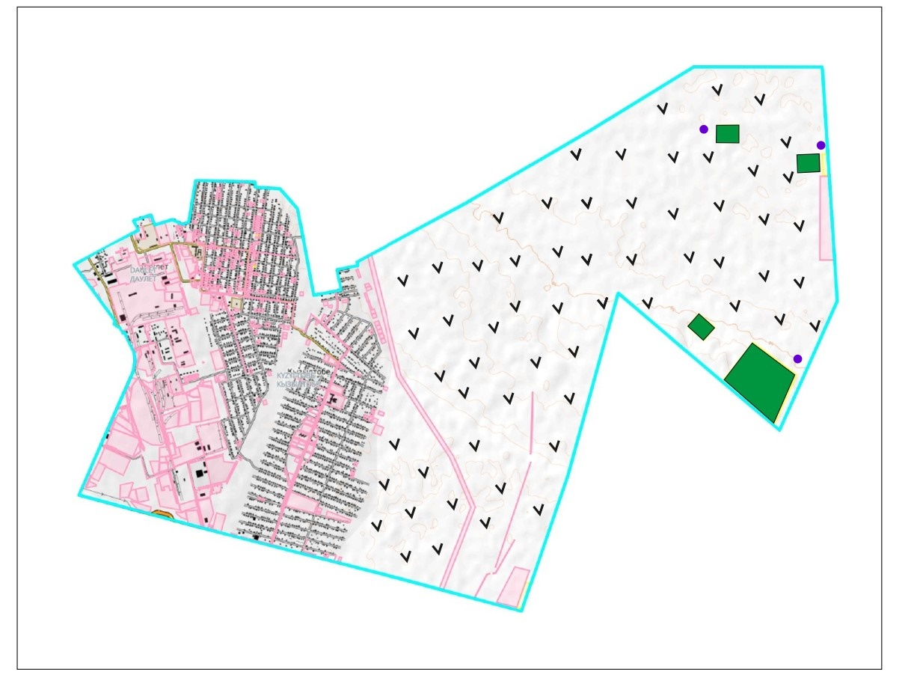



Қызылтөбе ауылдық округі жерлерлері бойынша
2021-2022 жылдарға арналған жайылымдарды
басқару және оларды пайдалану
жөніндегі жоспарға
5 қосымша
Жайылымдары жоқ жеке және (немесе) заңды тұлғалардың ауыл шаруашылығы жануарларының мал басын орналастыру үшін жайылымдарды қайта бөлу және оны берілетін жайылымдарға ауыстыру схемасы
Қызылтөбе ауылдық округі

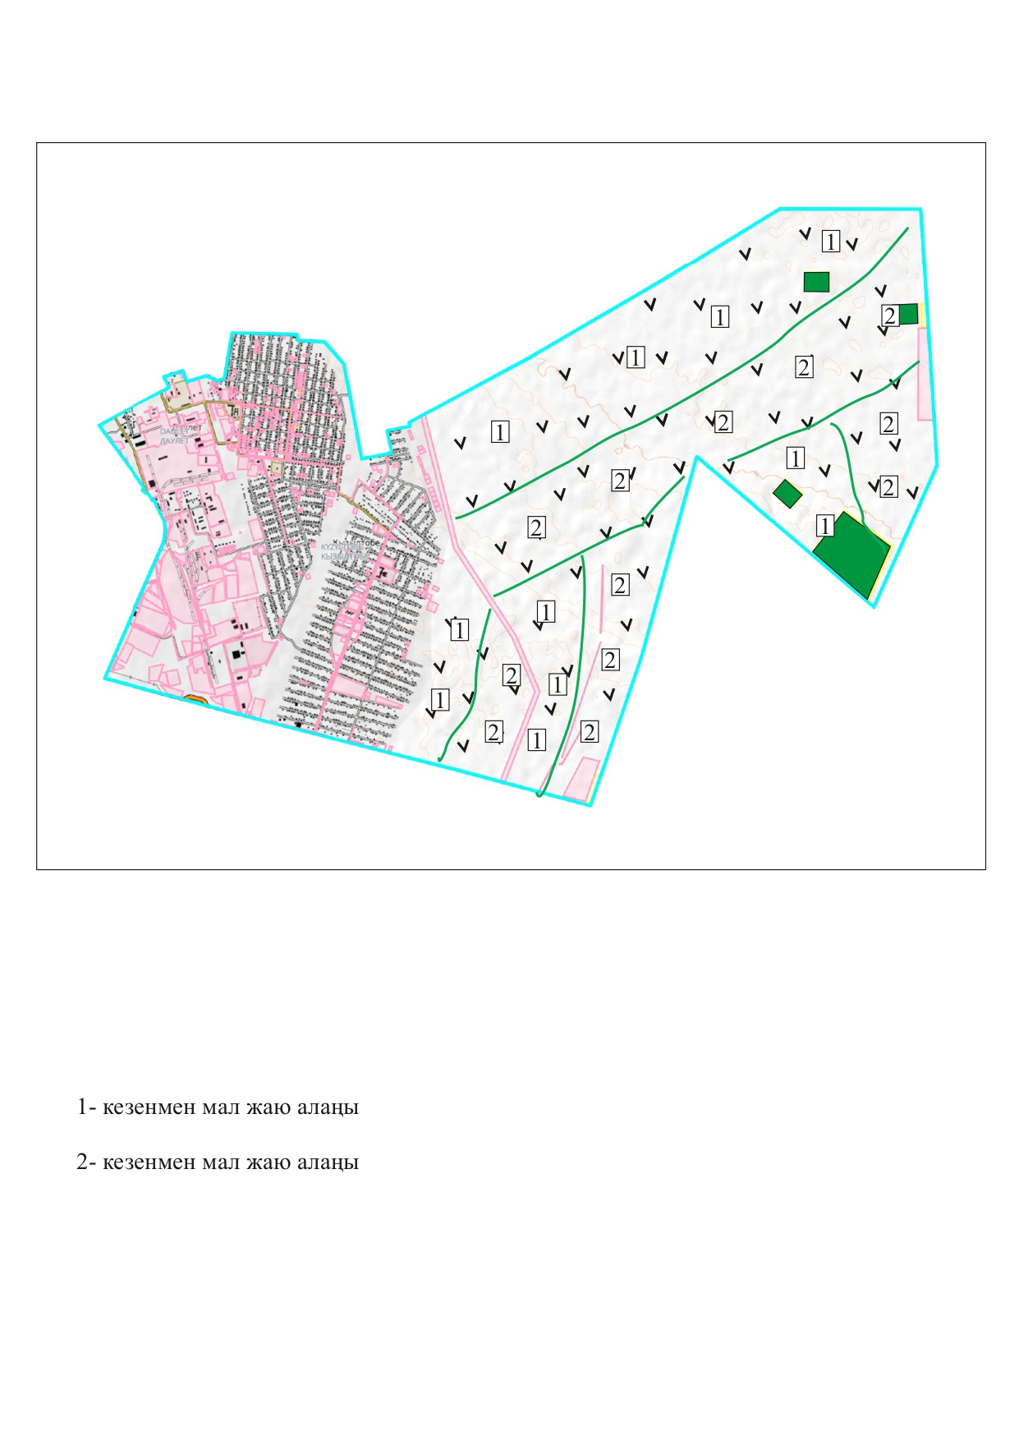

2 – кезеңмен жаю алаңы
1– кезеңмен жаю алаңы
Қызылтөбе ауылдық округі жерлерлері бойынша
2021-2022 жылдарға арналған жайылымдарды
басқару және оларды пайдалану
жөніндегі жоспарға
6 қосымша
Қызылтөбе ауылдық округі маңында орналасқан жайылымдармен қамтамасыз етілмеген жеке және (немесе) заңды тұлғалардың ауыл шаруашылығы жануарларының мал басын шалғайдағы жайылымдарға орналастыру схемасы

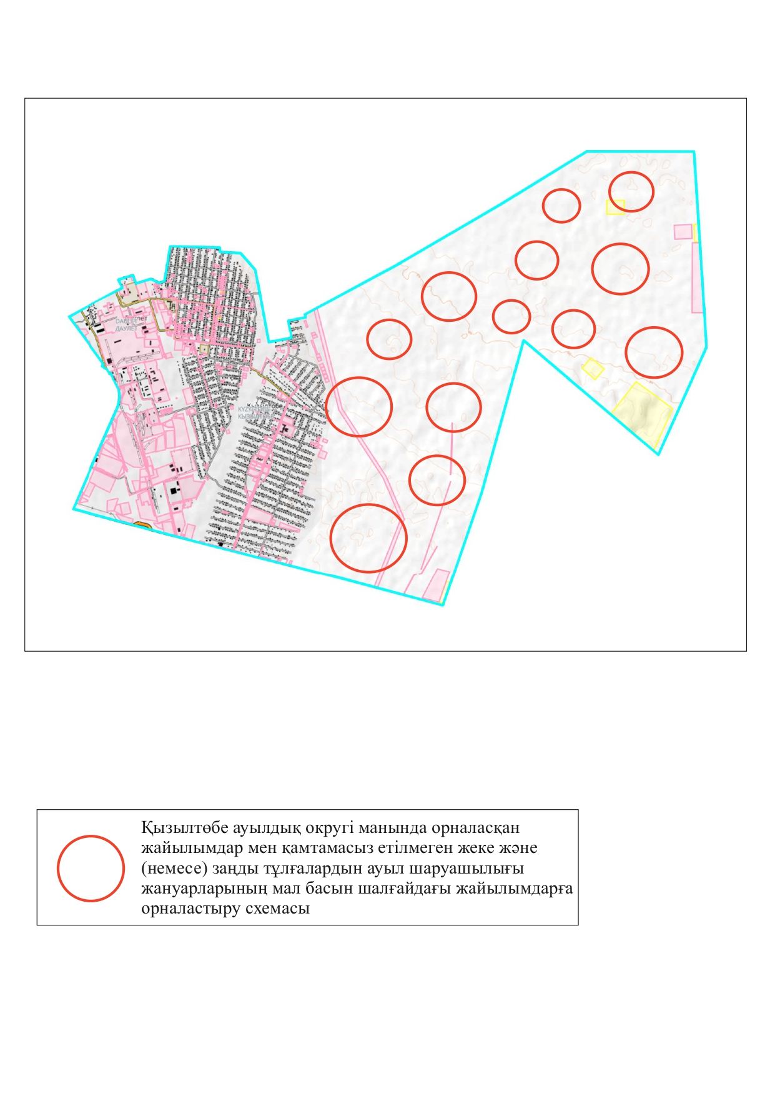

№ | Елді мекен | 2021 жылғы қоршаулар саны |  |  |  | 2022 жылғы қоршаулар саны
 |  | 1 | 2 | 3 | 4 | 1 | 2 | 3 | 4
1 | Қызылтөбе ауылдық округі | КЖМ | ЖМ | ДҚ | ЖКМ | КЖМ | ЖМ | ЖКМ | ДҚ
Ескерту: аббревиатуралардың толық жазылуы:
КЖМ – көктемгі-жазғы маусым;
ЖКМ – жазғы-күзгі маусым;
ЖМ – жазғы маусым;
ДҚ – демалушы қоршау.
Қызылтөбе ауылдық округі жерлерлері бойынша
2021-2022 жылдарға арналған жайылымдарды
басқару және оларды пайдалану
жөніндегі жоспарға
7 қосымша
Ауыл шаруашылығы жануарларын жаюдың және айдаудың маусымдық маршруттарын белгілейтін жайылымдарды пайдалану жөніндегі күнтізбелік кестесі
№ | Елді мекен | Маусымның басы | Маусымның аяғы
1 | Қызылтөбе ауылдық округі | сәуірдің соңы – мамырдың басы | қазанның соңы – қарашаның басы

© 2012. Қазақстан Республикасы Әділет министрлігінің «Қазақстан Республикасының Заңнама және құқықтық ақпарат институты» ШЖҚ РМК

